Vue d’ensemble d’une application à titre d’exemple.

Ce document a pour but de montrer nos possibilités en matière de développement informatique, en ce sens, il ne constitue pas une documentation exhaustive, ni un manuel utilisateur du produit.

Par esprit de confidentialité, certaines informations peuvent ne pas apparaître.

Dans le but de vous satisfaire au mieux, nous vous remercions pour tout commentaire que vous pourriez faire, ou toute question concernant ce document : Contactez-nous

Bonne lecture.

Sommaire

1 Fonctionnalités 3
1.1 Généralités 3
1.2 Organisation des menus 4
2 Exemple d’écrans 5
2.1 Mouvement de gaz 5
2.2 Facturation 6
3 Exemple d’états 7
3.1 Généralités 7
3.2 Facture 7
3.3 Journal de ventes 9
4 Technologie mise en oeuvre 10

Fonctionnalités

Généralités
- Suivi de l’activité des centres emplisseur de Butane/Propane
- Facturation automatique
- Facturation manuelle
- Génération des écritures comptables
- Statistiques
- Pré paye
- Transfert de données automatisées pour l’activité et la comptabilité vers le siège social

Organisation des menus
L’ensemble des fonctionnalités est disponible dans un formulaire tenant lieu de menu général
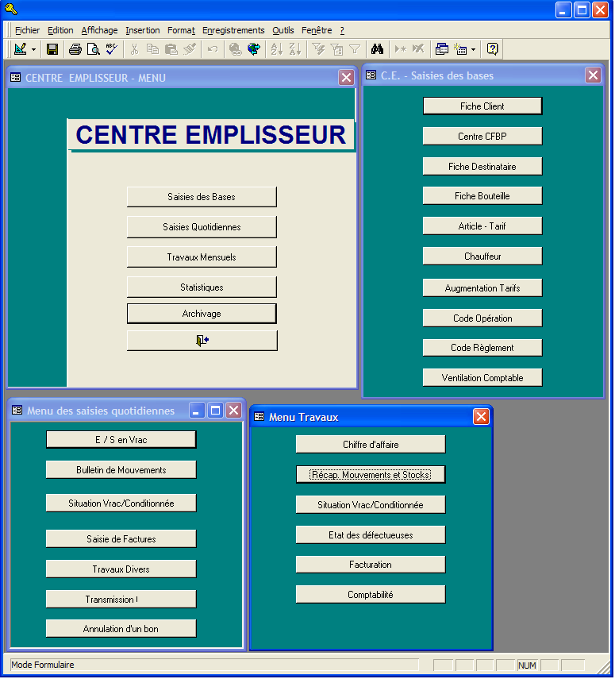

Exemple d’écrans

Les écrans ont tous la même ergonomie, qui consiste en :
- Une barre d’outils contenant des boutons de recherche, création, tri, filtrage, etc.…
- une partie de saisie pouvant être organisée en onglets
- des boutons de déplacement ( en bas)
- les onglets proposent un regroupement thématique

Mouvement de gaz

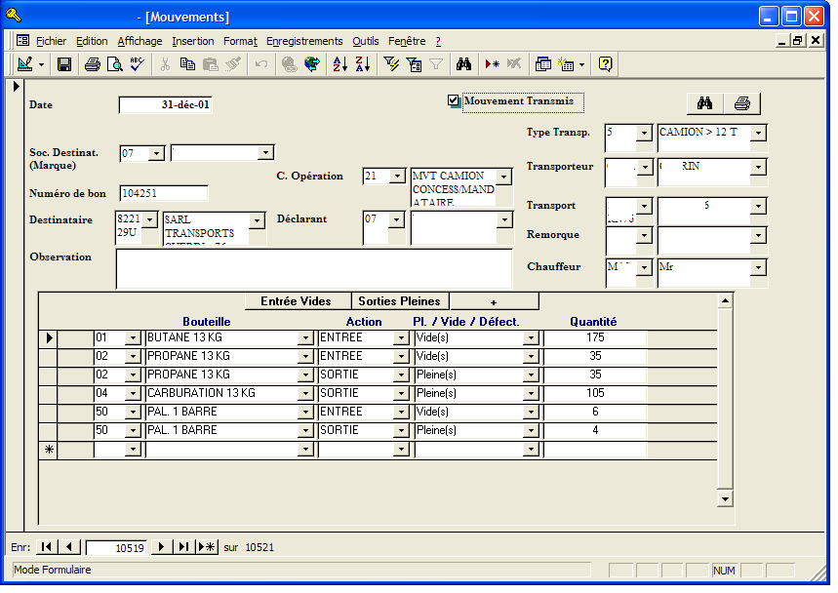

Ici, apparaissent les informations concernant une entrée/sortie de camion

Facturation

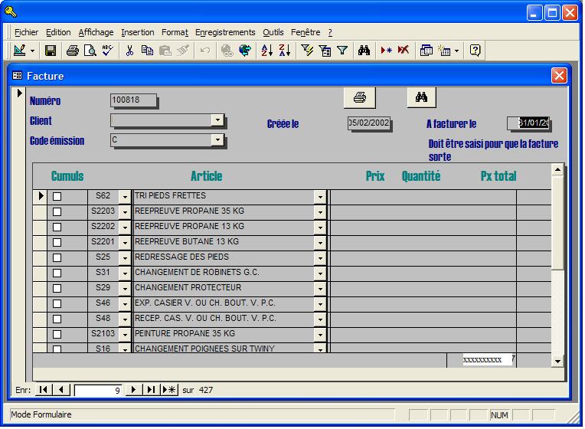

On voit dans cet écran, la possibilité de saisir des informations directement, l’autre partie provient naturellement des mouvements entrée/sortie des camions.

Exemple d’états

Généralités

L’ensemble des impressions se fait toujours à partir d’un module centralisé

- tri à effectuer
- filtre à mettre en place
- type d’impression (écran, imprimante, exportation )

Facture

A partir de l’aperçu, de nombreuses possibilités :

- Impression
- Choix de l’imprimante et des propriétés
- Exportation
- envoi par mail
- zoom
- déplacement

L’impression ci-dessous peut paraître un peu spartiate, l’intérêt de l’exemple est de montrer qu’à partir d’une application Windows, on peut aussi imprimer sur du papier pré-imprimé
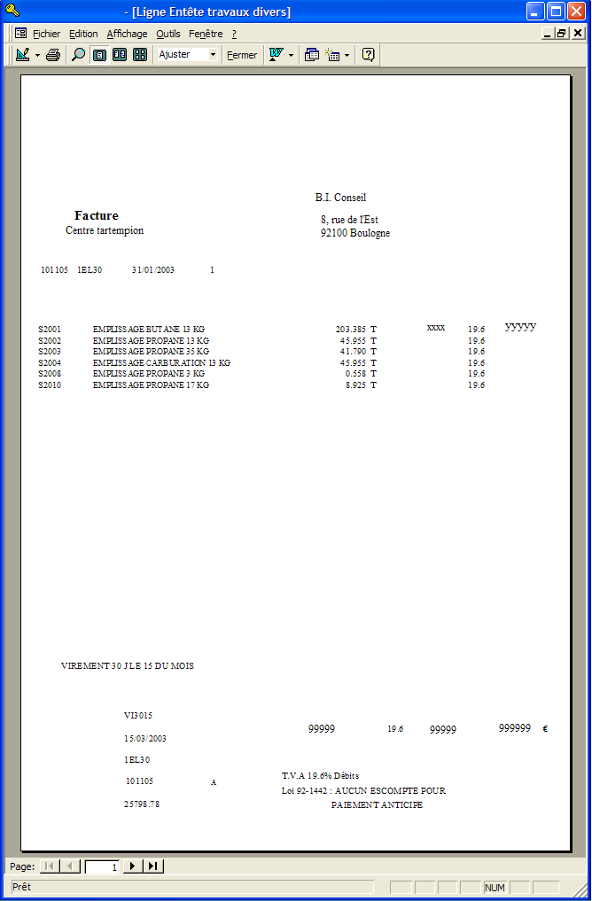

Journal de ventes

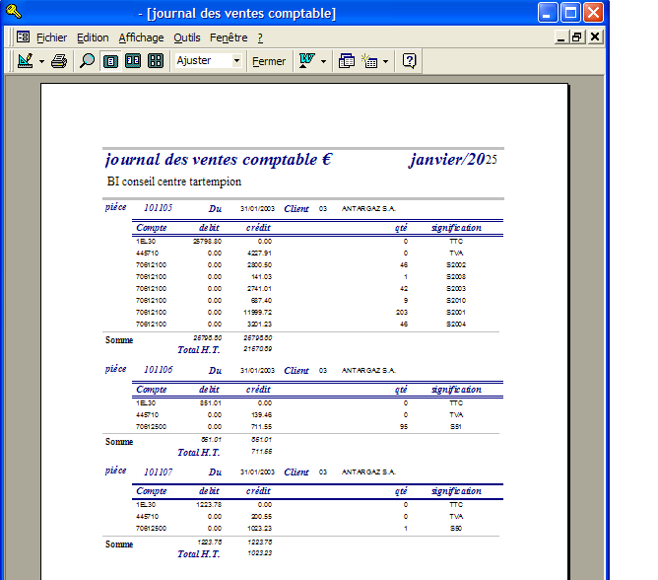

Ce journal pourrait ne pas être imprimé (juste là pour contrôle), car les données sont envoyées automatiquement dans la comptabilité au siège social par une interface télématique

Technologie mise en oeuvre

Outils de développement :
- Access ®

Base de données:
- Access ®
- Application multi-site, consolidation sur un site central par télétransmission

